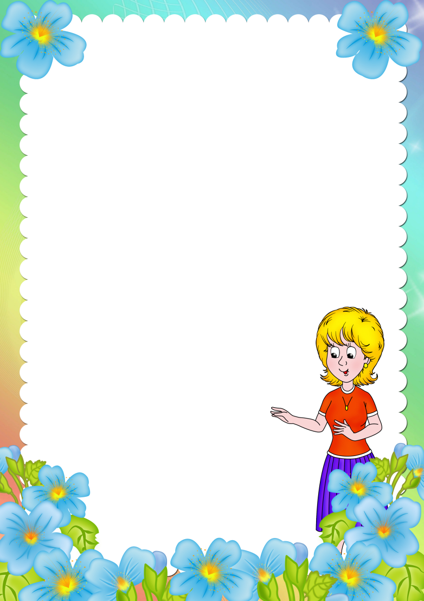
«ХОТИТЕ, ЧТОБЫ ВАШ РЕБЕНОК БЫЛ
МАЛЕНЬКИМ ГОВОРУНОМ?»
В последние годы и родители, и педагоги часто жалуются на то, что дети начинают поздно говорить, разговаривают плохо и мало, их речь бедна и примитивна. Чаще всего это связано с неблагоприятной обстановкой, в которой растет ребенок, с неправильно выстроенной взрослыми тактикой воспитания. Оно не должно ограничиваться необходимым уходом за ребенком. Ребенку необходимо активное, интенсивное общение со взрослым: совместные игры, прогулки, беседы, занятия.
Порой родители не замечают отставания в речевом развитии у своего ребенка или неправильно на это реагируют.
Что же делать, если ваш ребенок затрудняется отвечать на вопросы, обращаться с вопросами, не может логично и последовательно рассказать об услышанном, пережитом? А ведь это основа основ, лежащая в обучении детей в начальной школе.
- В первую очередь необходимо расширять и обогащать словарный запас ребенка, используя для этого настольно-печатные игры /лото, домино, разрезные картинки и т. п./, так как в процессе этих игр ребенок вынужден назвать предмет на картинке, спросить о нем.
- Как можно больше беседуйте с ребенком на различные познавательные темы /о животных, природе, о том, что видите и т. п./. В такой беседе важно не просто сообщать ребенку интересные сведения, а стараться включить его в разговор, научить задавать доступные вопросы; выслушивать ребенка, а не говорить за него, незаметно исправляя грамматические ошибки. Научите ребенка правильно строить фразу, покажите, как можно простое предложение сделать распространенным. Например: На опушке леса выросла ель. На опушке дремучего леса выросла красивая, стройная ель.
- Чаще читайте детям художественную литературу, а не отдавайте предпочтение телепрограммам, так как только вы при чтении сможете объяснить ребенку незнакомые слова, обороты, смысл произведения; постарайтесь голосом передать отношение к отрицательным персонажам, тем самым вы учите ребенка делать правильный выбор. Читая книги, не забывайте просматривать иллюстрации. После чтения обязательно поговорите с ребенком о том, что он понял из прочитанного, что нового узнал, что ему понравилось и т. д. Такое общение позволит вам, родители, постепенно научить ребенка пересказывать небольшие рассказы и сказки, составлять маленькие описательные рассказы о предметах, описывая их признаки, свойства, качества. Подберите любимые предметы, игрушки /мишку, куклу, машину и т. д./ и задайте ребенку простой вопрос: «Я ничего не знаю о твоей игрушке: какая она, как ты в нее играешь, почему любишь?» - а это план-подсказка для составления самостоятельного связного маленького рассказа.
Можно предложить ребенку составить загадки-описания о предметах, которые он задумал.
- Если хотите развивать творческое воображение, то попробуйте придумать с ребенком начало или конец сказки, рассказа.
- Для улучшения дикции и произношения чаще проговаривайте с ребенком поговорки, скороговорки, пословицы, стихотворения.
Хотите, чтобы ваш ребенок говорил и говорил красиво? Чаще используйте каждую возможность общения с ним: разговаривайте, отвечайте на его вопросы, выслушивайте его, читайте и тогда увидите рядом свободного, разобщенного маленького собеседника.

